Магистральное направление «Творчество»

№ | Показатель | Исполнение
1 | Доля обучающихся, охваченных дополнительным образованием в общей численности обучающихся («критический»показатель) | 80%
2 | Реализация дополнительных общеобразовательных  программ | Реализуются. (В рамках кружков и секций). https://school-chaa-hol.rtyva.ru/wp-content/uploads/2023/11/Положение-об-организации-и-осуществлении-образовательной-деят.pdf
3 | Наличие технологических кружков на базе  общеобразовательной организации и/или в рамках сетевого взаимодействия | Кружок «Чонар-Даш» (2 часа)  Кружок «Робототехника» (1 час)
4 | Участие обучающихся в конкурсах, фестивалях, олимпиадах (кроме Всероссийской олимпиады школьников), конференциях | https://school-chaa-hol.rtyva.ru/wp-content/uploads/2024/04/Система-конкурсов.docx
5 | Наличие победителей и призеров различных  олимпиад (кромеВСОШ), смотров, конкурсов,  конференций | https://school-chaa-hol.rtyva.ru/wp-content/uploads/2024/04/Система-конкурсов.docx
6 | Сетевая форма реализации дополнительных  общеобразовательных программ (организации культуры и искусств, кванториумы, мобильные кванториумы, ДНК, «IT- кубы», «Точки роста», экостанции, ведущие предприятия региона, профессиональные образовательные организации и образовательные организации высшего образования и др.) | Кружок «Робототехника» в рамках «Точки роста»
7 | Функционирование школьных творческих объединений  (школьный театр, школьный музей, школьный  музыкальный коллектив, школьный медиацентр  (телевидение, газета, журнал) и др.)  («критический»показатель) | - Школьный хор «Весенние голоса»  - Школьный театр «Тет-а-тет»  - Школьный музей Боевой и трудовой славы  - Школьная газета  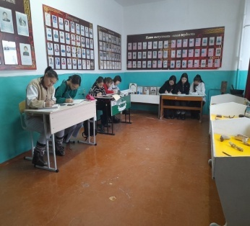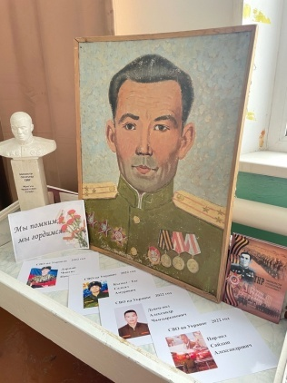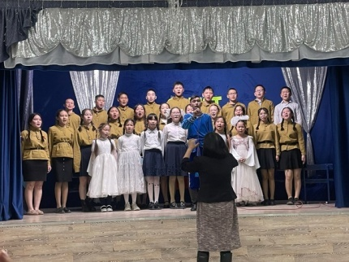
8 | Функционирование школьного театра | https://school-chaa-hol.rtyva.ru/wp-content/uploads/2023/11/Положение-о-школьном-театре.pdf
9 | Функционирование школьного музея | https://school-chaa-hol.rtyva.ru/wp-content/uploads/2023/11/Положение-о-школьном-музее.pdf
10 | Функционирование школьного хора | Имеется. Кружок «Весенние голоса»  https://school-chaa-hol.rtyva.ru/wp-content/uploads/2023/11/Положение-о-школьном-хоре.pdf 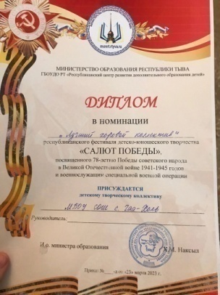
11 | Функционирование школьного медиацентра (телевидение, газета, журнал и др.) | https://school-chaa-hol.rtyva.ru/wp-content/uploads/2024/04/Положение-о-детском-медиацентре-в-школе.pdf
12 | Доля обучающихся, являющихся членами школьных творческих объединений, от общего количества обучающихся в организации | 40% обучающихся охвачены
13 | Количество мероприятий школьных творческих объединений: концерты, спектакли, выпуски газет,  журналов и т.д.(для каждого школьного творческого объединения) | Более 2 раза в год

